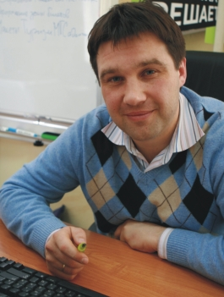
Дмитрий Патрацкий,
консультант в области маркетинга, коммуникаций и сервисных стратегий.

Соавтор и идейный вдохновитель книги "Генератор Прибыли или как создать в России эффективную компанию розничных услуг".
Автор методики диагностики и развития сервисных технологий для услуговых компаний. Соавтор модели услуговой компании «Генератор прибыли».
В 2008 г. – Вице-президент по маркетингу и рекламе Компании Евросеть.
Один из соавторов и реализаторов «Ребрейнинга» Компании – изменение корпоративного мышления сотрудников в сторону сервиса. Основная сфера ответственности - внешние и внутренние коммуникации.
В рамках проекта «Ребрейнинг» создал маркетинговую стратегию сервиса и клиентоориентированности, разработал креативную концепцию «Евросеть. Вот это Сервис!». Инициировал проект и руководил созданием системы клиентской лояльности «Для Своих».
В 2007 – 2008 гг. Директор по маркетингу «ТС-Ритейл»
Компания «ТС-Ритейл» была создана внутри АФК «Система» для развития и управления двумя розничными сетями – «ТОЧКА» и «МТС». В рамках проекта был разработан «с нуля» концепт магазина нового формата «ТОЧКА» и построена первоначальная сеть в крупнейших российских городах.

В 2006-2007 гг. – Директор по рекламе Банка ВТБ 24
В 2000 – 2006 гг. – начальник управления рекламы в Компании Евросеть

